**Vil du ha ubegrenset ren energi? Bare bor verdens varmeste brønn**

**Daniel Oberhaug, 13. februar 2020, SCIENCE**

**Et ingeniørteam har boret 20 kilometer ned i varm stein uten å forårsake store jordskjelv – et lovende tegn for å utnytte jordens varme som energikilde. Hvis en geotermisk brønn kunne kobles til et reservoar med superkritiske væsker og bruke dem til å drive en turbin på overflaten, ville det være en av de mest energirike formene for fornybar kraft i verden.**

**En superkritisk væske er et stoff som befinner seg under så høyt trykk og temperatur at grensen mellom væske og gass forsvinner. Superkritiske væsker har unike egenskaper. De kan diffundere gjennom faste stoffer som en gass, men også oppløse stoffer som en væske.**

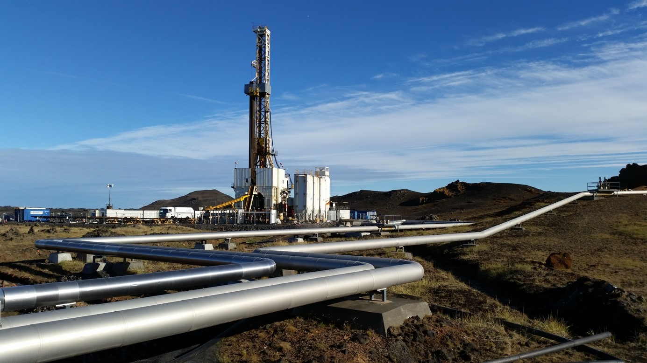

**Boretårn på Venelle – 2**

**Dypt under foten av Toscanas Apenninene (Italia) ligger en skjult skatt, markert av de tunge metallstolene til Venelle-2 boretårn, som en X på et skattekart. Denne geotermiske brønnen strekker seg nesten to mil under overflaten, til et område hvor temperaturer og trykk er så ekstreme at berget begynner å bøye seg. Her er forholdene perfekte for superkritiske geotermiske væsker, mineralrikt vann som oppfører seg både som en væske og en gass. Det er kanskje ikke gull, men hvis Venelle-2 kunne nå et reservoar med disse væskene og bruke dem til å drive en turbin på overflaten, ville det være en av de mest energirike formene for fornybar kraft i verden.**

**Men veien dit er ikke enkel. Å bore så dypt innebærer risikoen for å utløse jordskjelv hvis store steinmasser forskyver seg. Denne risikoen var spesielt høy ved Venelle-2-brønnen, som hadde som mål å bryte gjennom K-horisonten, en lite forstått grense mellom det harde berget nær overflaten og det mykere berget nedenfor. Hva som ville skje når boret trengte gjennom dette laget og inn i de superkritiske væskene, var usikkert.**

**Foreløpig forblir mysteriet uløst. Boring ved Venelle-2 stoppet like over K-horisonten da temperaturene i bunnen av brønnen ble for høye for utstyret. Sensorer indikerte at temperaturene hadde passert 540 grader celsius, og trykket var 300 ganger høyere enn ved overflaten. Likevel er Venelle-2 det mest vellykkede borehullet som noensinne er laget, og det har vist at det er mulig å bore under ekstreme superkritiske forhold. Denne uken publiserte Journal of Geophysical Research en artikkel som viste at dette kunne gjøres uten å forårsake større seismisk aktivitet.**

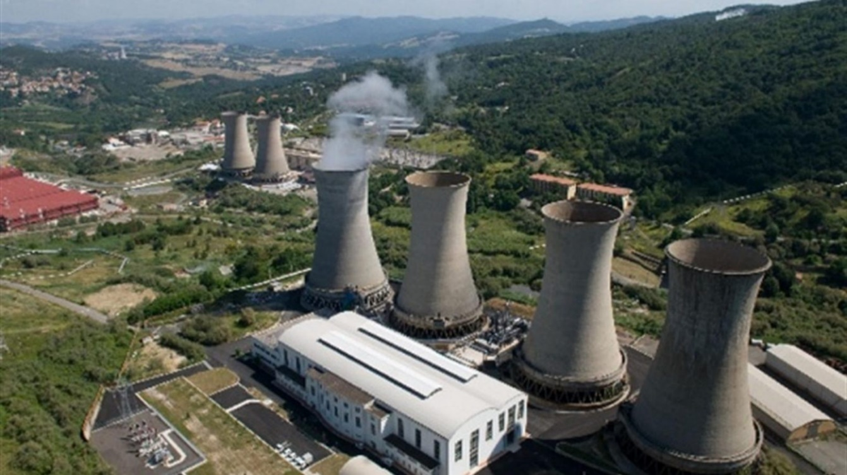

**Kjøletårnene til Larderello geotermiske energianlegg i Italia, det eldste geotermiske anlegget i verden.**

**Forfatterne håper at studien deres vil bidra til å fjerne frykten for at all geotermisk boring forårsaker jordskjelv. Tross alt hører publikum vanligvis om geotermiske brønner bare når noe går galt. Men Venelle-2 viser at “det også er mange positive tilfeller av brønner som er boret for geotermiske formål,” sier Riccardo Minetto, forsker ved Universitetet i Genève og medforfatter av studien.**

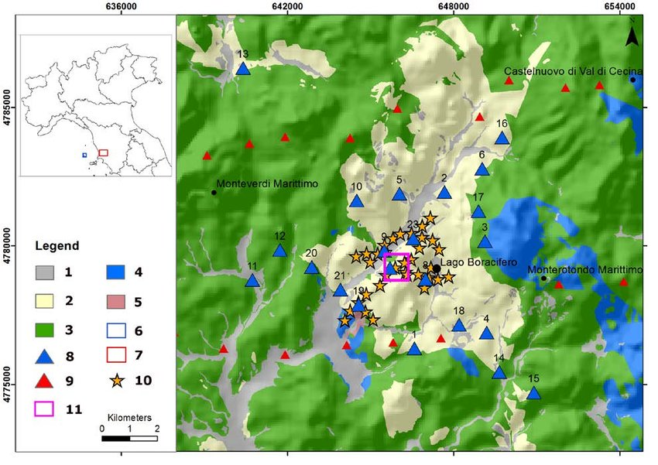

**Venelle-2-brønnen er en av mange borehull som perforerer landskapet i Larderello-Travale geotermiske felt i sentrum av Italia, det samme stedet hvor jordens varme først ble brukt til å generere strøm.**

**Det første eksperimentet i 1904 produserte bare nok kraft til fem lyspærer, men i dag står Larderello-Travale for omtrent 10 prosent av verdens geotermiske elektrisitet. I 2015 lanserte et konsortium av europeiske energiselskaper og forskningsinstitutter Descramble-prosjektet for å undersøke om enda mer energi kunne utvinnes fra det geotermiske feltet. Målet var å nå reservoarer av superkritiske væsker dypt under overflaten. Hvis disse energirike væskene kunne trekkes ut fra en brønn, ville det være en ny historisk milepæl for Larderello-Travale.**

**Descramble-teamet var ikke de første som forsøkte å bore etter superkritiske væsker. Eksperimenter i USA, Japan, Italia og Mexico har alle boret i forhold som kan produsere superkritiske væsker, som krever temperaturer over 374 celsius og trykk 220 ganger større enn ved overflaten. Men hittil har bare ett prosjekt faktisk funnet superkritiske væsker.**

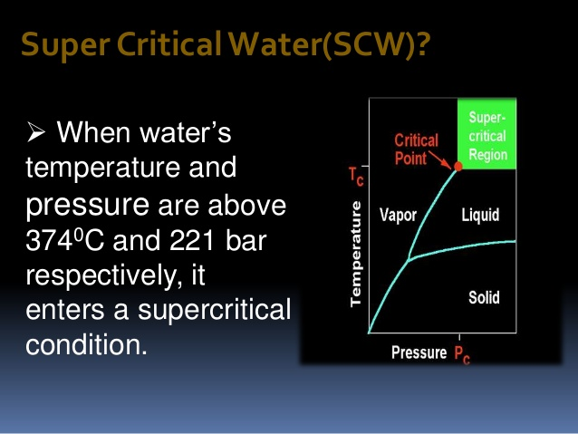

**1 bar = 1 atmosfærisk trykk**

**I 2017 rapporterte forskere fra Island** **Deep Drilling Project, drevet av den islandske regjeringen og et konsortium av nasjonale energiselskaper, at de hadde nådd superkritiske væsker 3 mil under overflaten. Tre år senere jobber de fortsatt med å generere nyttig energi fra brønnen.**

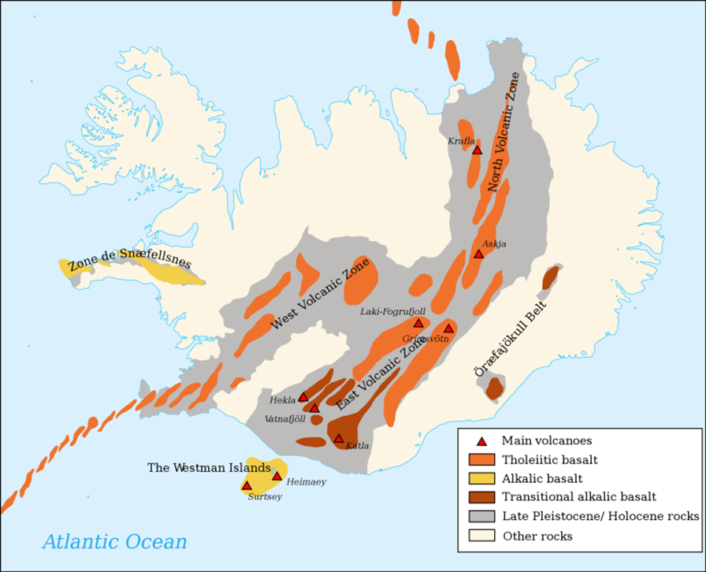

**Islands geotermiske områder**

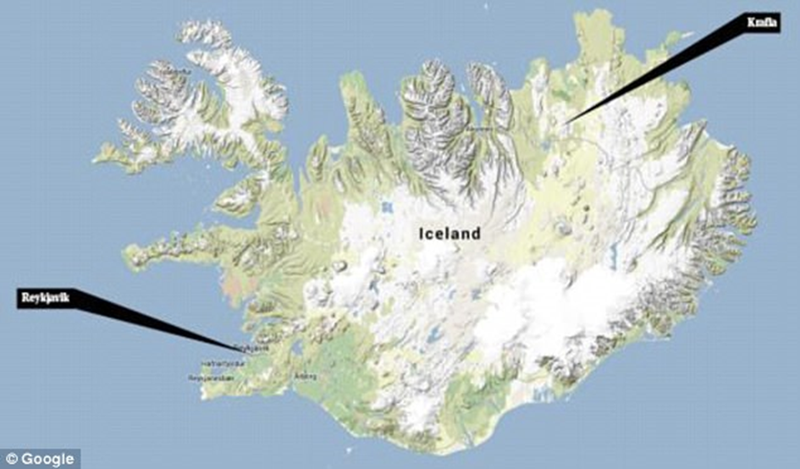

**Iceland Deep Drilling Project**

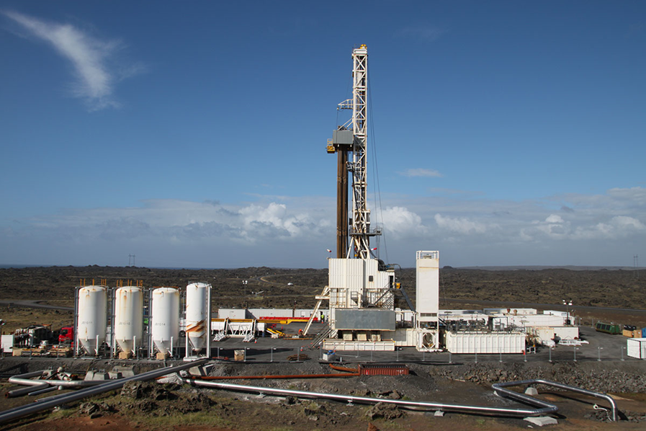

**Fra Island, Deep Drilling Project**

**Descramble-teamet startet å bore Venelle-2 akkurat da Island Deep Drilling Project oppdaget superkritiske væsker. De brukte avansert boreteknologi for å trenge gjennom regioner som er langt varmere enn noen annen geotermisk brønn. Men etter seks måneders boring ble de tvunget til å stoppe bare noen hundre meter unna målet. Temperaturene i bunnen av borehullet var nesten 200 grader varmere enn det som ble rapportert fra den islandske brønnen; for varmt til å fortsette trygt.**

**Gjennom boreprosessen overvåket et uavhengig team av europeiske geovitenskapsmenn et nettverk av ultrasensitive seismometre (måler jordskjelv) plassert rundt Larderello-Travale geotermiske felt. Teamet registrerte noe seismisk aktivitet, men på nivåer som er normale for regionen. Likevel advarer Minetto mot generalisering. Superkritiske geotermiske brønner er en ny teknologi, og han påpeker at fremtidige forsøk på å bore etter superkritiske væsker “kan indusere større seismiske hendelser.”**

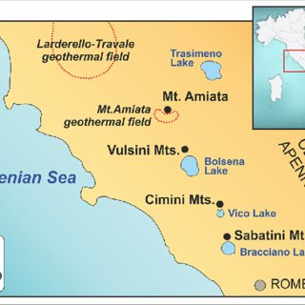

**Larderello-Travale geotermisk felt**

**Selv om Minetto erkjenner at ingen jordskjelv har vært direkte knyttet til boring etter superkritiske væsker, har geotermiske brønner tidligere forårsaket betydelige jordskjelv. I fjor opplevde Sør-Korea sitt nest største jordskjelv i historien, som ble sporet tilbake til en eksperimentell geotermisk brønn. Noen år tidligere ble et jordskjelv som rystet Basel, Sveits, også knyttet til en geotermisk brønn. Noen eksperter klandrer disse seismiske hendelsene ved å bore inn feil, noe som øker effektiviteten, men også risikoen for å utløse jordskjelv. Når det gjelder om boring etter superkritiske væsker medfører større jordskjelvrisiko enn konvensjonelle geotermiske brønner, sier Minetto at “det er fremdeles for mange ukjente faktorer om superkritiske væsker til å gi et klart svar.”**

**Selv uten økt risiko for jordskjelv har superkritiske geotermiske brønner andre utfordringer. Reservoarer av superkritiske væsker ser ut til å være relativt sjeldne, noe som begrenser deres potensial for global geotermisk energiutnyttelse. I tillegg kan væskene være svært etsende og skade borehull ved å ødelegge foringer og betongplugger. “Væskene er veldig etsende og løser opp mye materiale fra fjellet som må håndteres,” sier Susan Petty, president i Hot Rock Energy Research Organization og medstifter av det geotermiske selskapet Alta Rock Energy. “Det er skumle saker.”**

**Petty foreslår i stedet å bygge såkalte “forbedrede geotermiske systemer” som ikke er avhengige av naturlig eksisterende reservoarer av geotermiske væsker. Disse systemene borer dypt ned i tørr, varm stein og injiserer vann fra overflaten. Vannet varmes opp til nesten superkritiske temperaturer og pumpes tilbake til overflaten for å drive turbingeneratorer. Denne teknikken, lånt fra olje- og gassindustrien, lover å frigjøre geotermisk energi fra avhengigheten av naturlige varmtvannsreservoarer. Hvis man borer dypt nok, kan forbedrede geotermiske systemer brukes nesten hvor som helst.**

**Utfordringene med å finne og nå dype lommer med varmt vann og damp har begrenset bruken av geotermisk elektrisitet globalt. Men hvis geotermisk energi ikke var begrenset til steder valgt av naturen, beregner Petty at den kunne gi en uuttømmelig kilde til karbonfri strøm for det store flertallet av verden.**

**Men som superkritiske brønner, har forbedrede geotermiske systemer også møtt tekniske utfordringer og frykt for store jordskjelv. Både jordskjelvet i Basel og det i Sør-Korea involverte forbedrede geotermiske brønner. Om dette er en risiko som følger med teknologien eller valget av boreplassering, er fortsatt et åpent spørsmål.**

**I USA har selskaper som Alta Rock Energy slitt med å tiltrekke seg midler til sine kapitalintensive prosjekter, som får en brøkdel av de føderale subsidiene som er bevilget til vind- og solenergi. Som en ny teknologi med begrenset historikk, innebærer forbedrede geotermiske systemer også betydelig større risiko for investorene.**

**“Geotermisk energi lider under et markedsføringsproblem,” sier Jeffrey Bielicki, leder for Energy Sustainability Research Laboratory ved Ohio State University. “Selv om det har mange fordelaktige egenskaper, refererer folk vanligvis til vind og sol når de snakker om ‘fornybar energi’.”**

**Tidligere denne måneden kunngjorde det amerikanske energidepartementet at de vil gi 25 millioner dollar i forskningsfinansiering til Forge, som er et dedikert teststed for geotermisk energi. Dette er et positivt skritt fremover, men det indikerer også at geotermiske energisystemer fortsatt har mange utfordringer og mye utvikling foran seg før de kan bli en mer utbredt og pålitelig energikilde.**